
Comment valider votre E-mail ? ………………………………………………….…………..P1
Comment valider la charte du serveur Shukimo ? …………………..………….….P3
Comment ajouter des fanitudes ? …………………………………………………….….….P5
Comment accéder aux messages épinglés ? ..……………………….…….…..…..P6
Sur ordinateur ……………………………………………………………………..…….….P6
Sur téléphone ……….…………………………………………………………….…….…….P7
Comment voir lorsque vous êtes ping/taggué ? ………….…………….….………...P9
Sur ordinateur ………………………………..…………………………………..…….…….P9
Sur téléphone ……………………….……………………………………………..……………P10
Comment accéder aux fils ? ………………………………………………………….………..P11
Sur ordinateur ……………………………………………………………..…………………P11
Sur téléphone ……………………………………………………………………….…………P12
Comment faire un copier/coller ? Exemple questionnaire salon « présentations » ……………………………………………………………………………….…….P13
Sur ordinateur ……………………..…………………………………………………………P13
Sur téléphone …………………………….……………………………………………………P14
Comment faire l’authentification à deux facteurs pour plus de sécurité ?…………………………………………………………………………………………………..P16
Sur téléphone ……………………………………………………………………….………..P16
Comment aller sur Tipeee Shukimo games et faire un don selon la catégorie ?……………………………………………………………………………….……………….P19
Sur ordinateur …………………………………….………………………………………….P19
Sur téléphone ……………………………………………..………………………………….P21
Comment télécharger le jeu I-dolls sur Itch.io ? ………………….……………….P22
Sur Windows ……………………………………………………………………..……….….P22
Sur Mac ………………………………………………………………………………….……….P27
Comment aller sur l’Instagram de Shukimo Games, liker, commenter et voir les stories ? ……………………………………………………………………………………….…….P33
Sur ordinateur ………………………………………………………………………….…….P33
Sur téléphone ………………………………………………………………………….……..P37
Quelques liens pratiques et conseils ……………………………………………..……….P43
- Comment valider votre E-mail ?
Avant toute chose, il vous faut valider l’E-mail avec lequel vous vous êtes inscrit. Pour ce faire, voici les quelques étapes :
- Une bannière orange s’affiche sur votre écran d’accueil comme sur la photo ci-dessous.
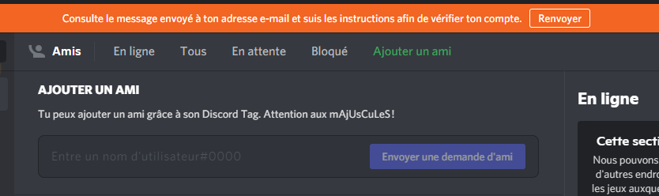

Si vous ne recevez pas de mail, cliquez sur « Renvoyer » et vérifiez que ce soit la bonne adresse. Si l’adresse est la bonne, vérifiez alors dans votre boite mail, dans les « spams »

- Une fois sur votre boite mail, le mail ouvert, il vous affiche :


Vous pouvez maintenant cliquer sur « Valider l’adresse mail ». Voilà ce que ça vous affiche :


Bravo, votre E-mail est maintenant valide !

- Comment valider la charte du serveur Shukimo ?
Si vous en êtes ici, c’est que vous avez bien réussi à rejoindre le serveur ! Plus qu’à valider la charte et nous pourrons discuter librement avec vous. Pour cela, voici les quelques petites étapes :
- Dès lors de votre arrivée sur le serveur, vous avez un premier message affiché, comme sur la photo ci-dessous. Il vous faut simplement cliquer sur « Viens te présenter et te faire accueillir »

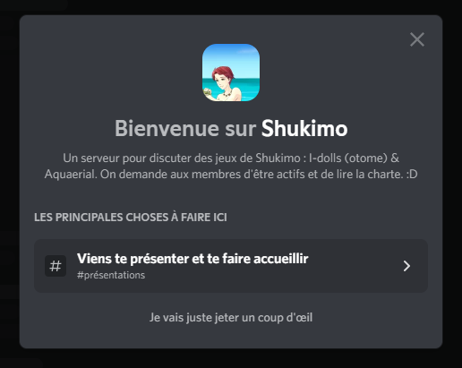

- Vous devez maintenant valider la charte ! Pour ce faire, une fois que vous avez tout lu, vous pouvez voir un bouton « j’ai lu et accepté les règles » ; cochez-le et cliquez sur « envoyer ».
Cela doit donner comme sur l’image ci-dessous.

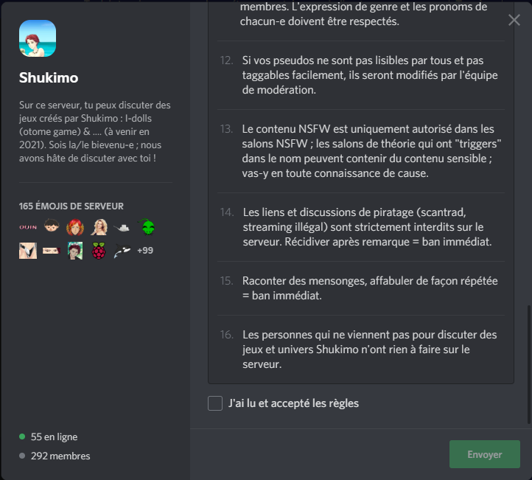

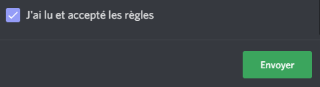

Vous avez 10 minutes à attendre avant de pouvoir enfin vous présenter !

- Comment ajouter des fanitudes ?
Maintenant que vous avez validé la charte et que vous vous êtes présenté, il vous faut ajouter des « fanitudes » pour accéder au reste du serveur.
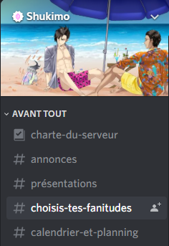
- Rendez-vous dans le salon « Choisis-tes-fanitudes »

- Une fois dans ce salon, vous devez cliquer sur chaque émoji correspondant, comme sur l’image ci-dessous où j’ai choisi « elle ». Ainsi de suite pour tous les autres.
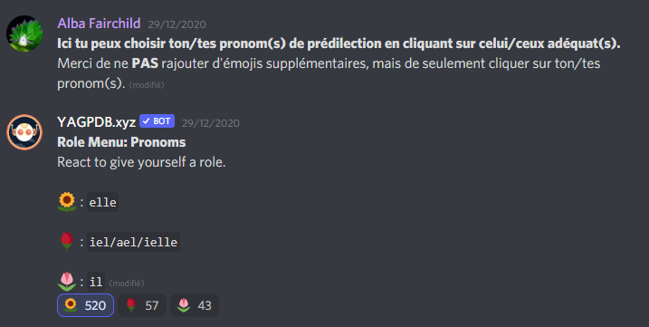
- Comment accéder aux messages épinglés ?
Nous vous disons souvent que les messages pour les questions que posent les organisatrices ou les animatrices sont épinglées, idem pour le questionnaire de présentation ou autres messages importants dans divers salons. Pour y accéder, voici les étapes :
- SUR ORDINATEUR

- Dans n’importe quel salon, il y a une petite épingle. C’est ici que les messages sont mis. Par exemple dans « parlons-du-jeu-idolls » :

- Vous devez alors cliquer sur la petite épingle (entourée en rouge), cela vous donne accès à tous les messages épinglés !
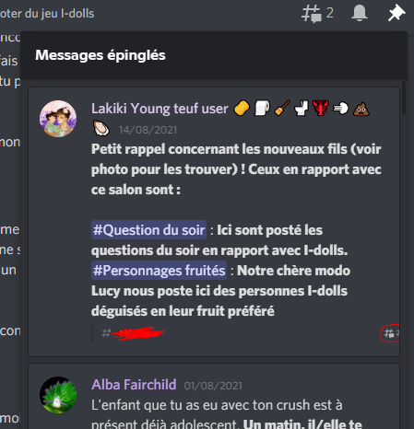

- SUR TELEPHONE

- Allez sur le salon souhaité. Une fois dessus, faites glisser vers la gauche

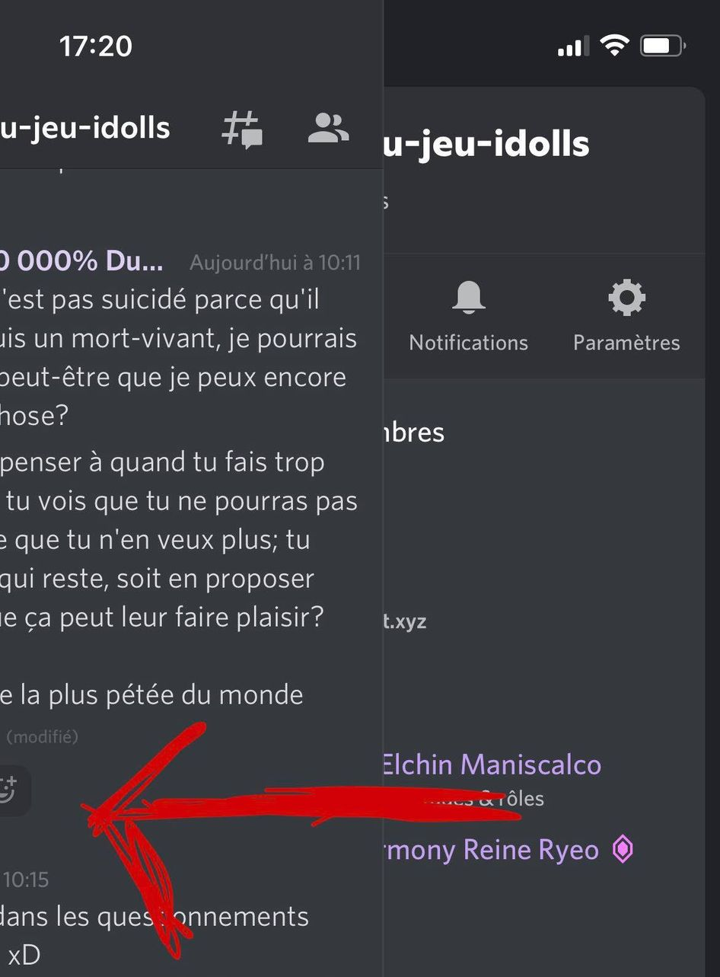

- Vous pouvez alors cliquer sur la petite épingle en haut à droite
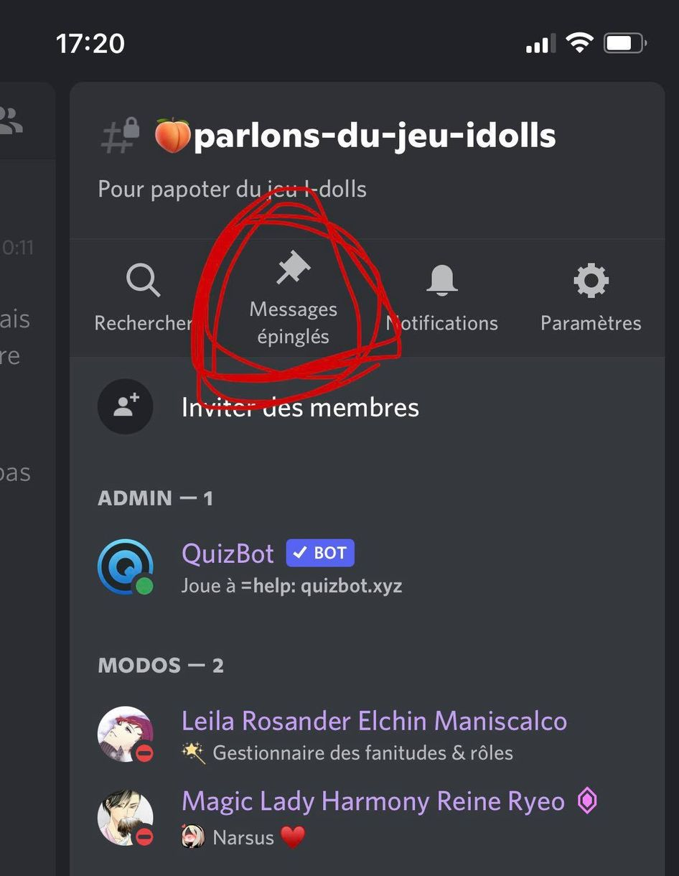

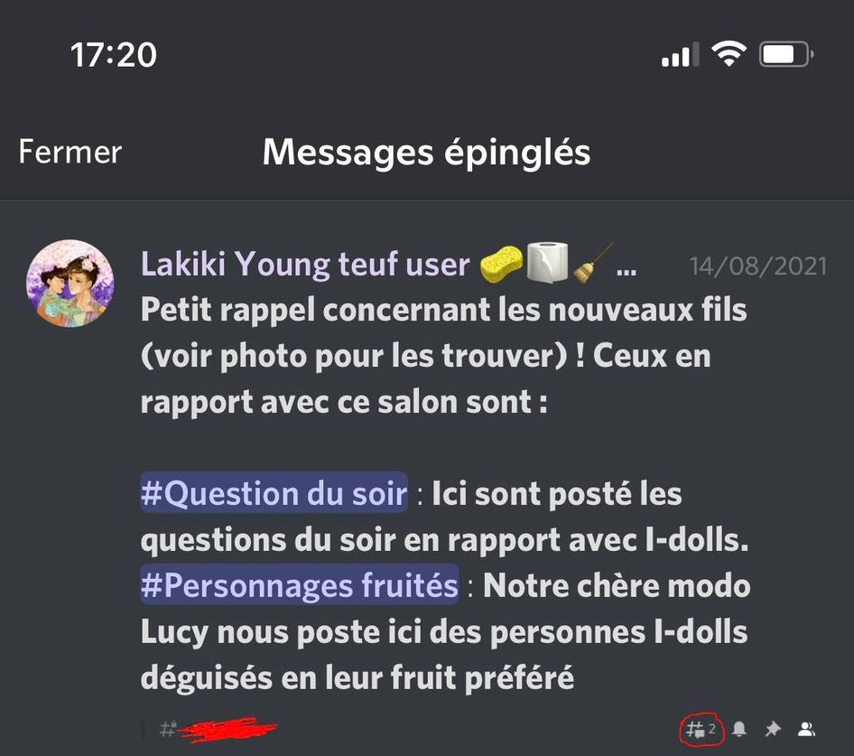
Et voilà, le tour est joué !

- Comment voir lorsque vous êtes ping/taggué ?
Ici, rien de plus simple, vous allez avoir une petite pastille rouge avec un numéro selon le nombre de fois où vous avez été appelé.
- SUR ORDINATEUR


- Une petite pastille rouge apparaît sur la photo de profil du serveur Shukimo !

- Également, vous avez la petite pastille dans le salon adéquat.


- Cliquez sur le salon, le message où vous êtes ping/taggué s’affiche alors en jaune !

Petit plus : Si vous souhaitez ping/tagguer quelqu’un, il faut que vous mettiez un @ (at) devant le pseudo souhaité.

- SUR TELEPHONE
C’est le même principe sur téléphone que sur ordinateur. Votre application a elle aussi la petite pastille rouge.
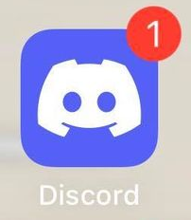

- Vous avez la petite pastille rouge sur la photo de profil du serveur Shukimo !

- Également, vous avez la petite pastille dans le salon adéquat.


- Cliquez sur le salon, le message où vous êtes ping/taggué s’affiche alors en jaune !


- Comment accéder aux fils ?

- SUR ORDINATEUR
Les fils sont des salons annexes dans un salon en particulier. Ici, je vais prendre « parlons-du-jeu » pour exemple, qui contient actuellement deux fils (chose qui n’est peut-être plus le cas à l’heure actuelle).

- Rendez-vous dans le salon souhaité. En haut à droite, vous pouvez trouver un # avec le nombre de fils disponibles.

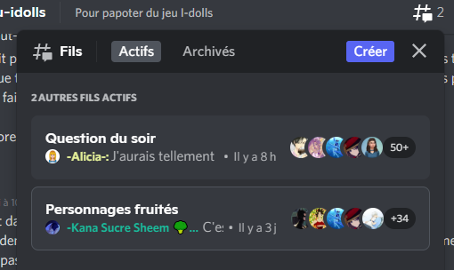
- Cliquez dessus, vous avez alors les noms des divers fils présents sur le salon.

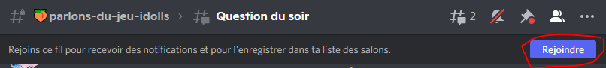
- Cliquez sur le fil que vous souhaitez rejoindre. Vous avez alors un bouton « rejoindre » en haut à droite. Cliquez dessus et le tour est joué !

- SUR TELEPHONE
Même principe que sur ordinateur, mais cette fois, vous n’avez pas le nombre de fils inscrit sur le #.
- Rendez-vous sur le salon souhaité. Les fils disponibles se trouvent en haut à droite.
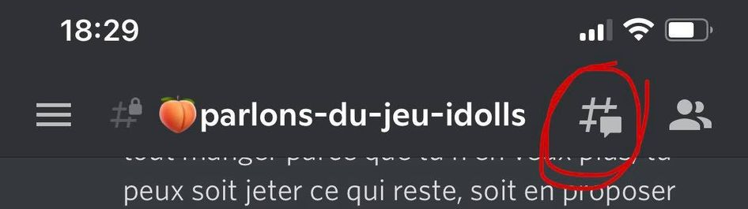

- Cliquez dessus, cela vous permet d’afficher les fils.



- Cliquez sur le fil souhaité. Et comme sur ordinateur, cliquez sur le bouton « rejoindre ».

- Comment faire un copier/coller ? Exemple questionnaire salon « présentations »

- SUR ORDINATEUR
Allons sur le salon présentation pour copier/coller le questionnaire de bienvenue.
- Comme expliqué dans « Comment accéder aux messages épinglés » page 6, il faut vous rendre dans les messages épinglés du salon « présentations ».

- Mettez-vous sur le début du message. Cliquez sur le bouton gauche de votre souris et faites-la glisser jusqu’en bas du message sans relâcher le bouton gauche ! Le message apparaît affiché en bleu comme ci-dessous.

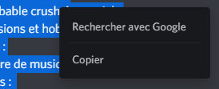
- Faites un clic droit sur le texte et cliquez sur « copier ». Ou bien, vous pouvez faire CTRL + C.

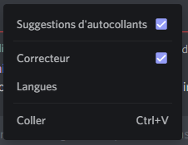
- Pour finir, clique droit où vous souhaitez coller votre texte et appuyez sur « coller » ou CTRL + V.

- SUR TELEPHONE

- Rendez-vous sur les messages épinglés dans le salon présentations. Cliquez sur le message que vous souhaitez copier/coller pour y être directement renvoyé, dans la conversation.
Attention : Vous ne pouvez pas directement copier/coller un message épinglé. Vous devez obligatoirement cliquer dessus quand vous êtes dans les messages épinglés pour être renvoyé à la conversation.
- Restez le doigt sur le message quelques secondes. Cliquez ensuite sur « copier ».
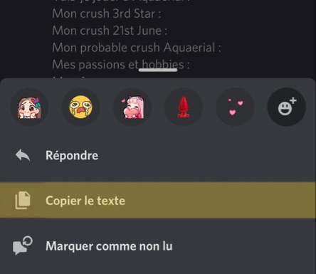

- Allez ensuite à l’endroit où vous souhaitez coller le message. Cliquez une fois dans « Envoyer un message… », là où vous pouvez habituellement écrire, cliquez sur « paste » (ou coller, selon votre téléphone).

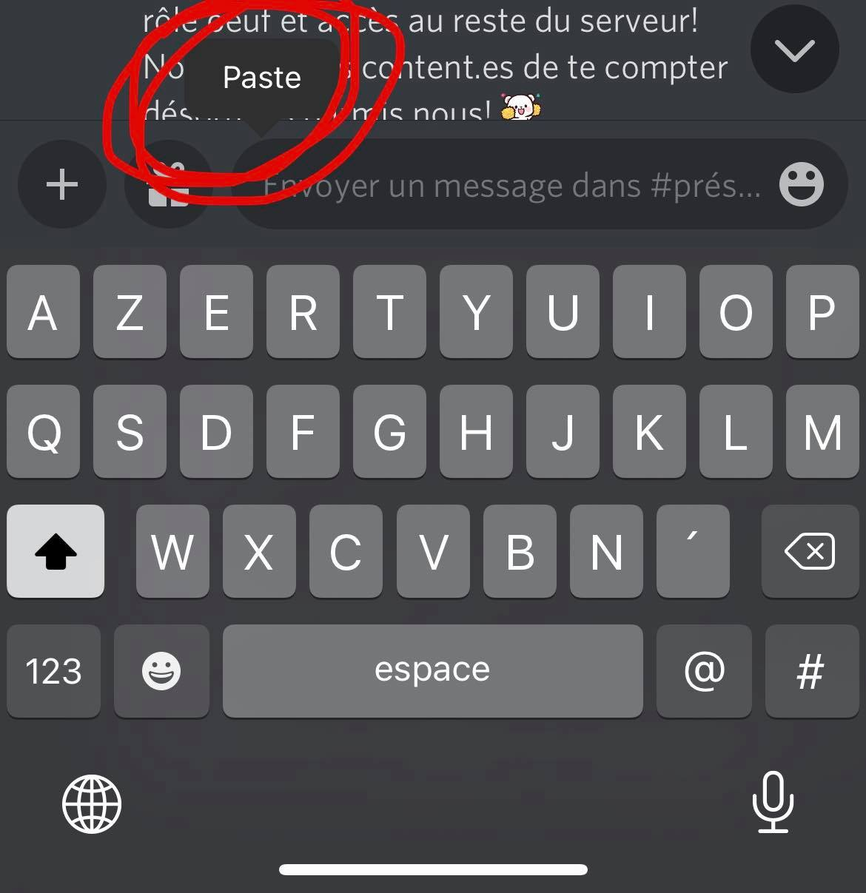

Et voilà ! Vous savez maintenant copier/coller un message !

- Comment faire l’authentification à deux facteurs pour plus de sécurité ?
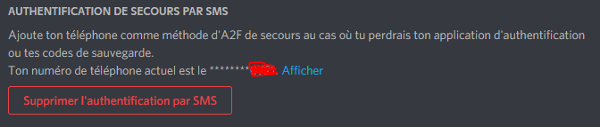
Il faut savoir que vous devez avoir votre numéro de téléphone validé dans l’application discord si vous souhaitez la sécurité à deux facteurs. Je ne peux malheureusement pas vous montrer pas à pas, mais ça se trouve aussi dans les paramètres de votre Discord sur « compte ».

- SUR TELEPHONE

- Il vous faut dans un premier temps, télécharger l’application « Google Authenticator »
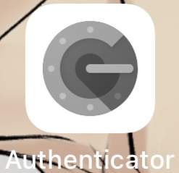

- Une fois que c’est chose faite, vous devrez aller dans les paramètres de votre Discord. En premier, vous devez aller dans « compte »
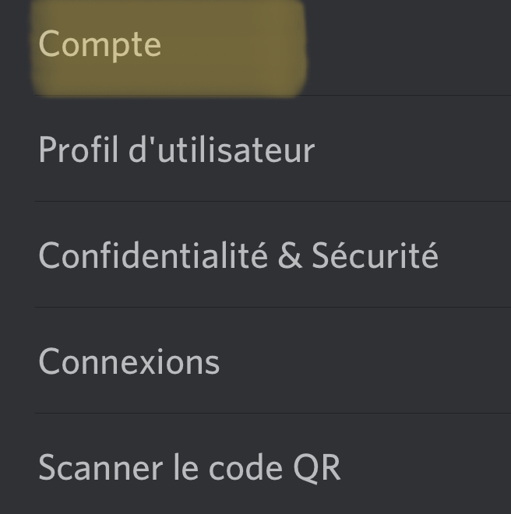

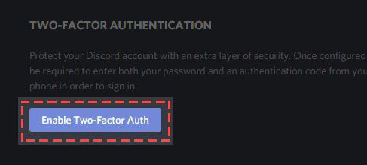
- Une fois dans compte, vous devez aller dans « authentification à 2 facteurs ». Il vous faut cliquer sur « activer ».

- Lorsque l’activation est faite, vous allez avoir un code avec des lettres et des chiffres. Il vous faut le copier.

- Rendez-vous maintenant dans l’application Google Authenticator que vous avez téléchargé en amont.
Allez dans « saisir une clé de configuration ».
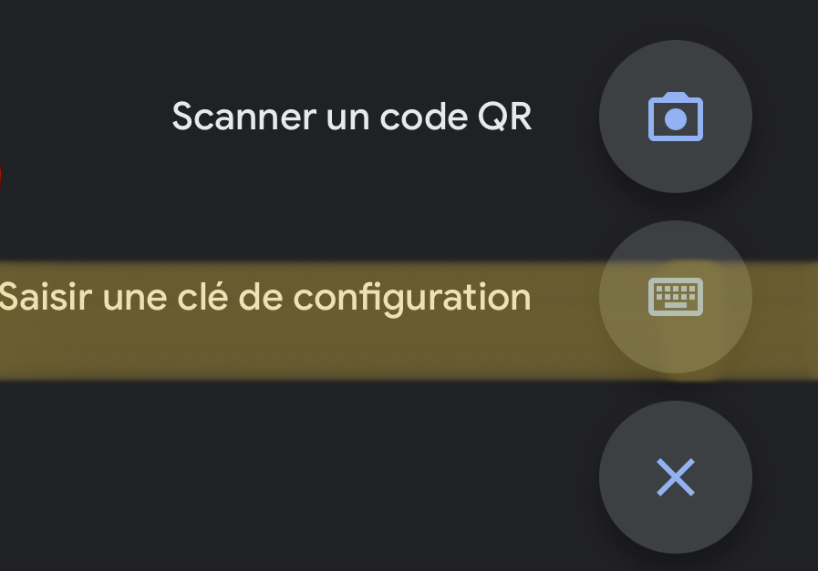

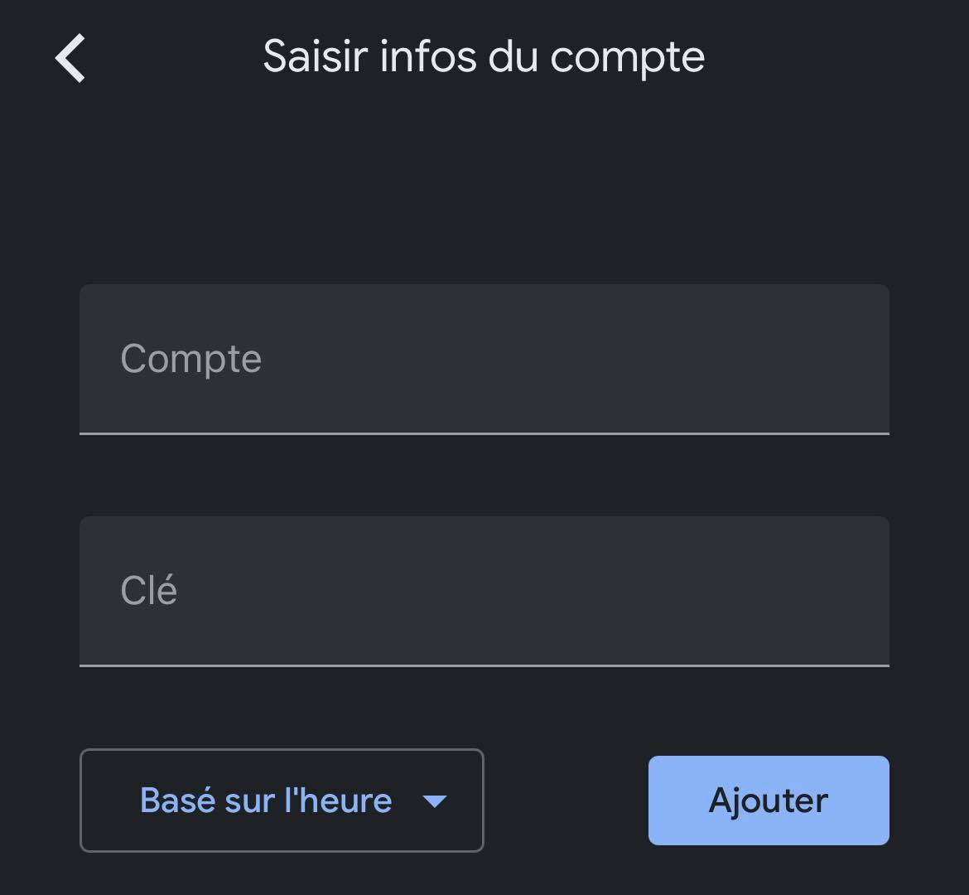
- Vous allez être envoyé sur une nouvelle page, comme celle-ci-dessous.

Compte Vous devez écrire « Discord »
Clé Vous devez coller la clé que vous aviez copié dans le discord juste avant.

- Vous allez obtenir un code à 6 chiffres. Copiez-le ou retenez-le puis retournez sur Discord. Collez-le ou écrivez-le.
Votre authentification à 2 facteurs est maintenant terminée !
- Comment aller sur Tipeee Shukimo game et faire un don selon la catégorie ?

Tipeee est un site officiel pour faire des dons à diverses personnes, créateurs, artistes et autres. L’équipe Shukimo y est aussi présente pour être soutenue financièrement et propose des contreparties vraiment sympas, selon le montant que vous souhaitez mettre ! Tout est sur leur page Tipeee.
Le lien : https://fr.tipeee.com/idollsotome

- SUR ORDINATEUR

- Tout d’abord, rendez-vous sur leur page Tipeee, grâce au lien que je vous ai donné juste avant.


- Sur le côté droit de votre ordinateur, vous avez « choisissez une contrepartie », c’est ici que toute la magie va opérer ! Cliquez sur celle que vous souhaitez.

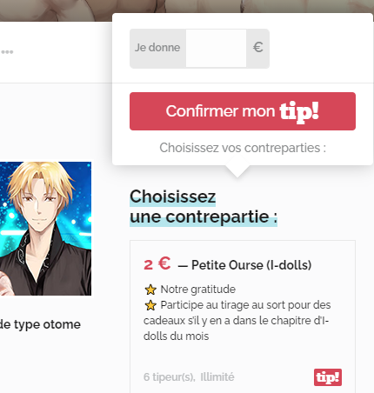

- Une fois que vous avez cliqué, la contrepartie choisie s’affiche, vous n’avez plus qu’à cliquer sur « Confirmer mon tip ! ».
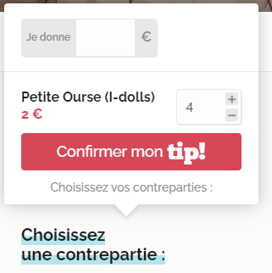

- Plus qu’à remplir vos coordonnées personnelles et bancaires et c’est fini !

- SUR TELEPHONE

- Sur la page Tipeee de Shukimo, après avoir lu toutes les contreparties, descendez tout en bas de la page jusqu’à arriver à « choisissez une contrepartie ».
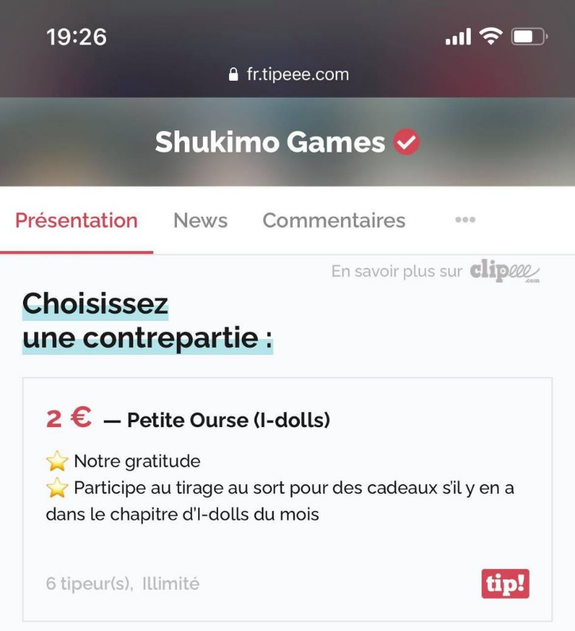

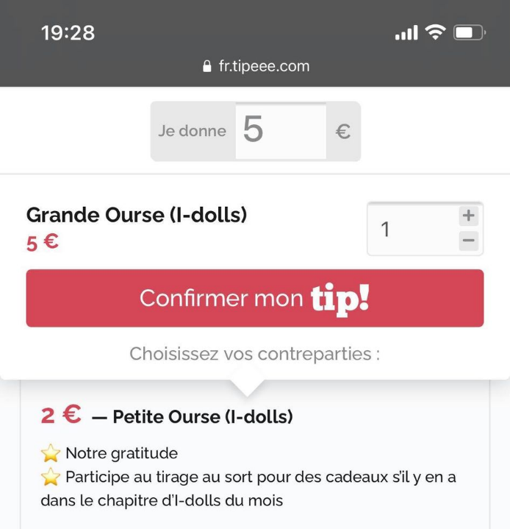
- Cliquez sur la contrepartie choisie. Celle-ci va alors s’afficher. Vous pourrez ensuite cliquer sur « confirmer mon tip ! » Plus qu’à remplir vos coordonnées personnelles et bancaires !

- Comment télécharger le jeu I-dolls sur Itch.io ?
Itch.io est un site où vous pouvez retrouver des créateurs de jeux vidéo en tout genre. Je vous donne rendez-vous sur le lien suivant pour trouver le jeu I-dolls :
https://shukimo-studio.itch.io/i-dolls-version-francaise

- SUR WINDOWS

- Lorsque vous êtes sur le site Itch.io et sur la page de Shukimo, descendez tout en bas. Vous allez tomber sur « Download », c’est ici que vous pourrez choisir le chapitre souhaité.
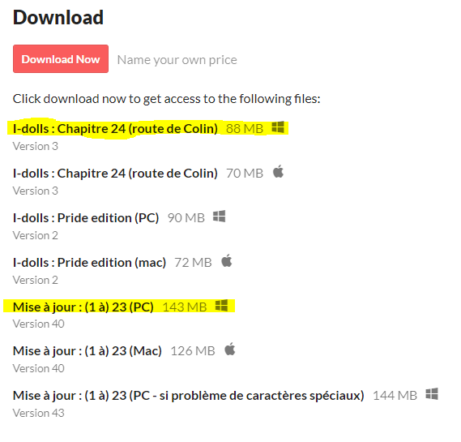

LOGO POUR WINDOWS

I-dolls : Chapitre 24 (route Colin) est le dernier sorti actuellement.
I-dolls ; Pride edition (mac) est la version de la Pride.
Mise à jour : (1 à) 23 (PC) est le jeu depuis le premier chapitre, jusqu’au chapitre 23.

- Cliquez sur le bouton rouge « Download Now ».


- Vous allez alors être redirigé vers une petite fenêtre de don. Vous n’êtes en aucun cas obligé de faire un don ! Vous pouvez fermer la fenêtre en cliquant sur « No Thanks, just take me to the downloads ».

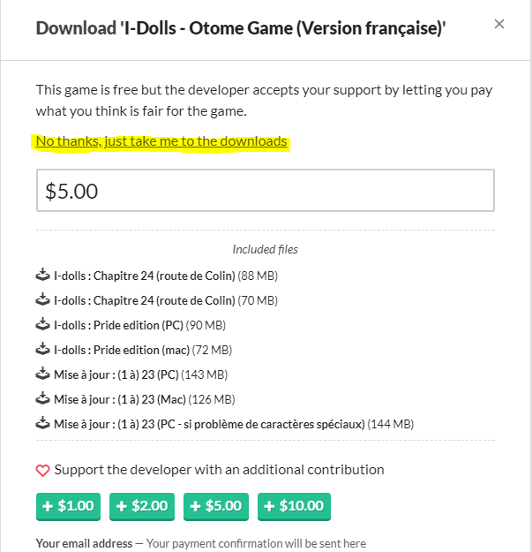

- Vous êtes alors envoyé à nouveau vers une nouvelle page ! Vous n’avez plus qu’à choisir lequel vous souhaitez, en faisant attention à choisir celui avec le logo windows et vous cliquez sur « Download », en rouge.
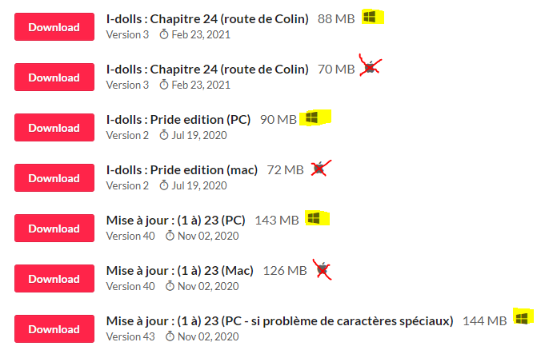

- Le fichier se télécharge, vous pouvez le voir en bas de votre écran !
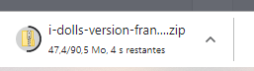

- Vous pouvez cliquer dessus pour être directement renvoyé au fichier, ou vous pouvez vous rendre dans les téléchargements « C:\Users\Utilisateur\Downloads » de votre ordinateur.

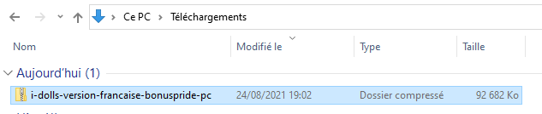

- C’est un fichier zip, ce qui veut dire que vous devez le dézipper ! Pour ce faire, rien de plus simple :
~ Clic droit sur le fichier
~ Cliquez sur « extraire tout »

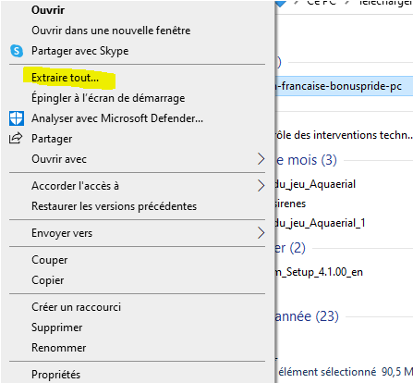

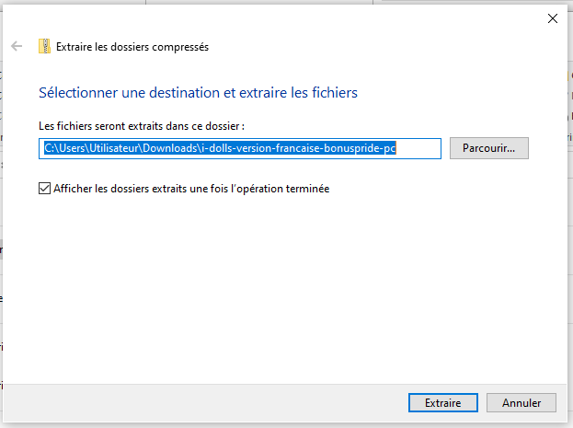
- Choisissez où vous souhaitez l’extraire, mais cela doit être obligatoirement dans un fichier, pas directement sur le bureau ! Cliquez sur « extraire ».

- Entrez maintenant dans le fichier.
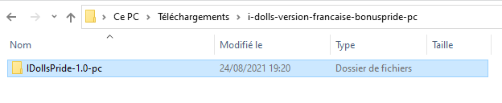
- Plus qu’à cliquer sur IdollsPride !
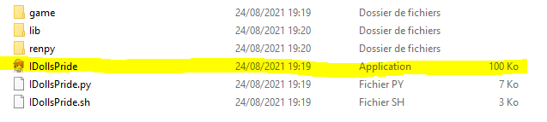
Merci pour le téléchargement et bon jeu !

- SUR MAC

Pour commencer, vous pourrez jouer grâce à Finder, qui est déjà présent dans votre mac. Voici le logo :


- Lorsque vous êtes sur le site Itch.io et sur la page de Shukimo, descendez tout en bas. Vous allez tomber sur « Download », c’est ici que vous pourrez choisir le chapitre souhaité.
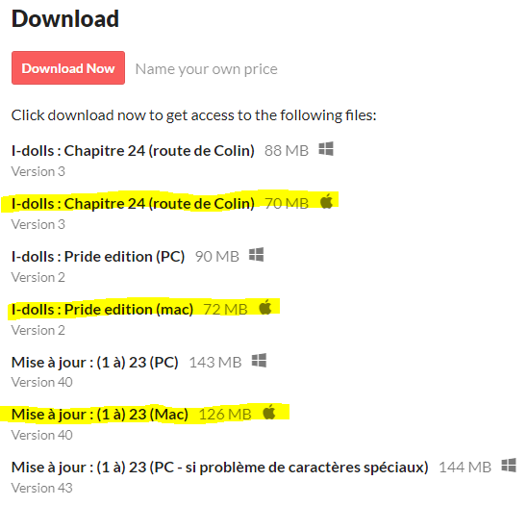

LOGO POUR MAC

I-dolls : Chapitre 24 (route Colin) est le dernier sorti actuellement.
I-dolls ; Pride edition (mac) est la version de la Pride.
Mise à jour : (1 à) 23 (PC) est le jeu depuis le premier chapitre, jusqu’au chapitre 23.

- Cliquez sur le bouton rouge « Download Now ».

- Vous allez être redirigé vers une petite fenêtre de don. Vous n’êtes en aucun cas obligé de faire un don ! Vous pouvez fermer le don en cliquant sur « No Thanks, just take me to the downloads ».

- Vous serez alors envoyé à nouveau vers une nouvelle page ! Vous n’avez plus qu’à choisir le lien que vous souhaitez, en faisant attention de choisir celui avec le logo mac et vous cliquez sur « Download », en rouge.
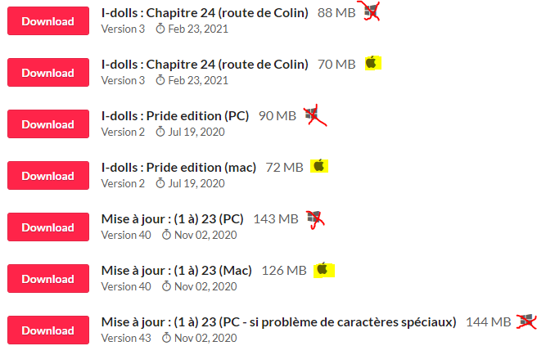

- Le téléchargement commence alors, en haut à droite de votre écran.
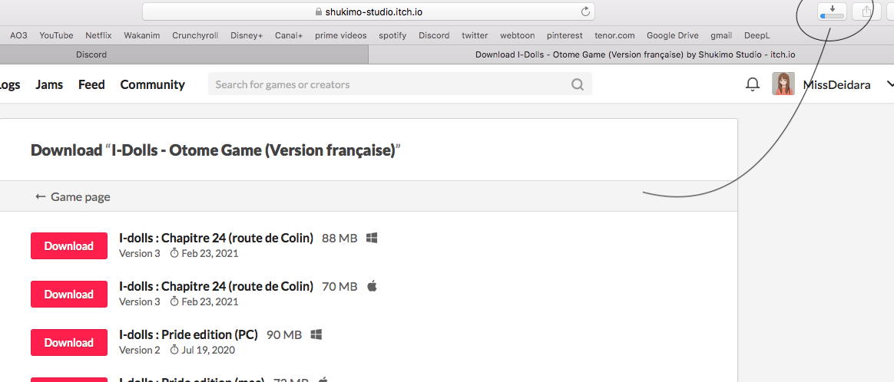

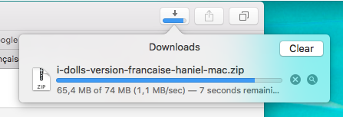

- Il va alors vous afficher « I-Dolls-chapitre24-et-suite » si c’est celui que vous avez choisi. Sinon, il portera un autre nom. Faites un clic gauche dessus avec votre souris, sans lâcher, et faites glisser jusqu’à votre bureau.
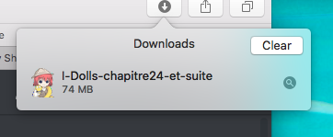

- Un message « attention » va s’afficher lorsque vous allez essayer de lancer le jeu, mais c’est tout à fait normal !
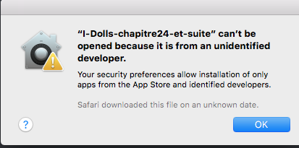

Cliquez simplement sur « Ok ». C’est ici que Finder va entrer en jeu !

- Allez donc dans le Finder. Trouvez ensuite « Desktop » ou « bureau » selon la langue de votre mac.
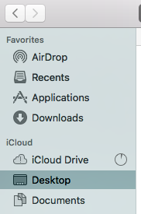

- Lorsque vous l’avez trouvé, faites ctrl + clic gauche dessus et appuyez sur « open » ou « ouvrir ».
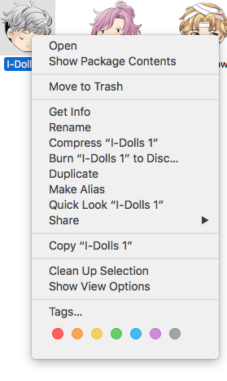

- Un nouveau message va apparaître, vous n’aurez plus qu’à cliquer sur « open » ou « ouvrir » !
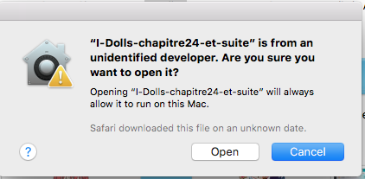

Merci à vous d’avoir téléchargé l’application et bon jeu !

- Comment aller sur l’Instagram de Shukimo Games, liker, commenter et voir les stories ?

- SUR ORDINATEUR

Tout d’abord, rendez-vous sur le site d’Instagram avec le lien suivant : https://www.instagram.com/

- Lorsque vous êtes sur le site d’Instagram, allez dans la barre de recherche

- Tapez « Shukimogames » ; une liste déroulante va apparaître. Normalement, la page de l’équipe devrait apparaître en première.
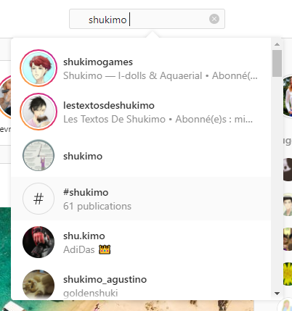

- Cliquez sur le compte souhaité.

- Pour voir la story, cliquer sur la photo de profil entourée de rose et orange !

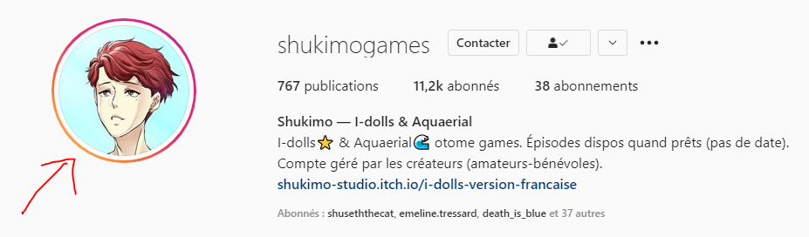

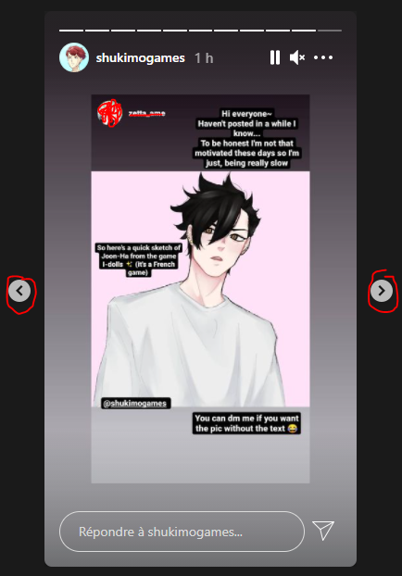
- Lorsque vous êtes sur la story, vous pouvez avancer sur la suivante ou reculer pour revoir la précédente. Il vous faut utiliser les flèches sur le coté gauche (précédent) et le coté droit (suivant).

- Pour ensuite voir les publications, vous avez juste à descendre un peu et à cliquer sur celle que vous souhaitez voir.



- Pour liker, lorsque vous êtes sur la publication, appuyez deux fois dessus ou cliquez sur le petit cœur.
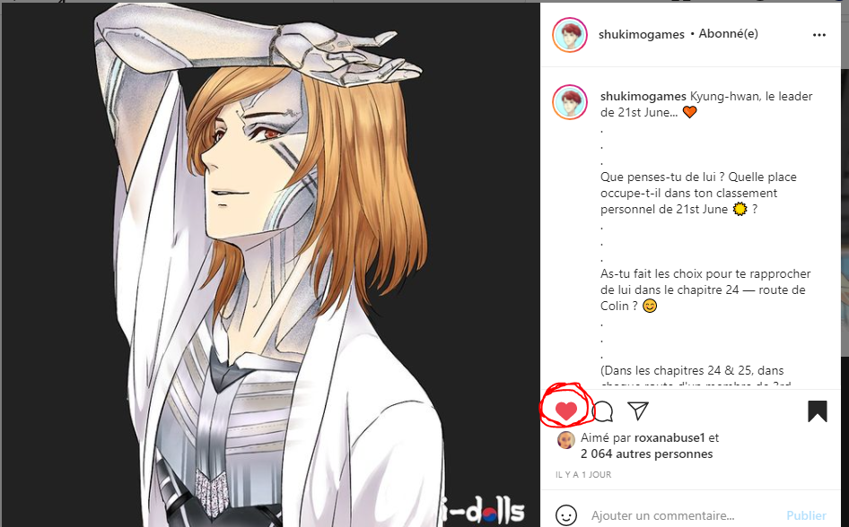

- Pour commenter, soit vous cliquez sur la petite bulle, soit vous allez directement dans « ajouter un commentaire… »
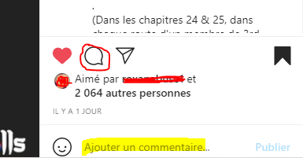

- Vous pouvez enregistrer la publication avec le petit drapeau juste ici :


Instagram n’a plus aucun secret pour vous désormais ! N’oubliez pas de liker, commenter et enregistrer ! Merci à vous.

- SUR TELEPHONE
Cette fois, vous allez devoir télécharger l’application. Voici à quoi elle ressemble :


- Une fois l’application installée, vous pouvez cliquer dessus et vous connecter ou vous inscrire ! Vous allez donc tomber sur la page d'accueil !


- Une fois sur la page d’accueil, cliquez sur la petite loupe en bas à gauche.

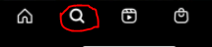

- Vous allez tomber sur une page de recherche comme celle ci-dessous. C’est normal ! Allez dans recherche et tapez « Shukimo games ».
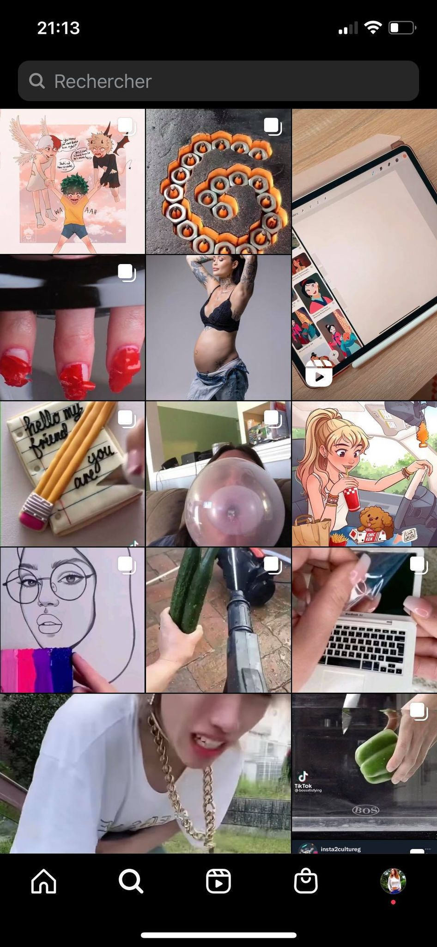

- Cliquez sur le compte souhaité.
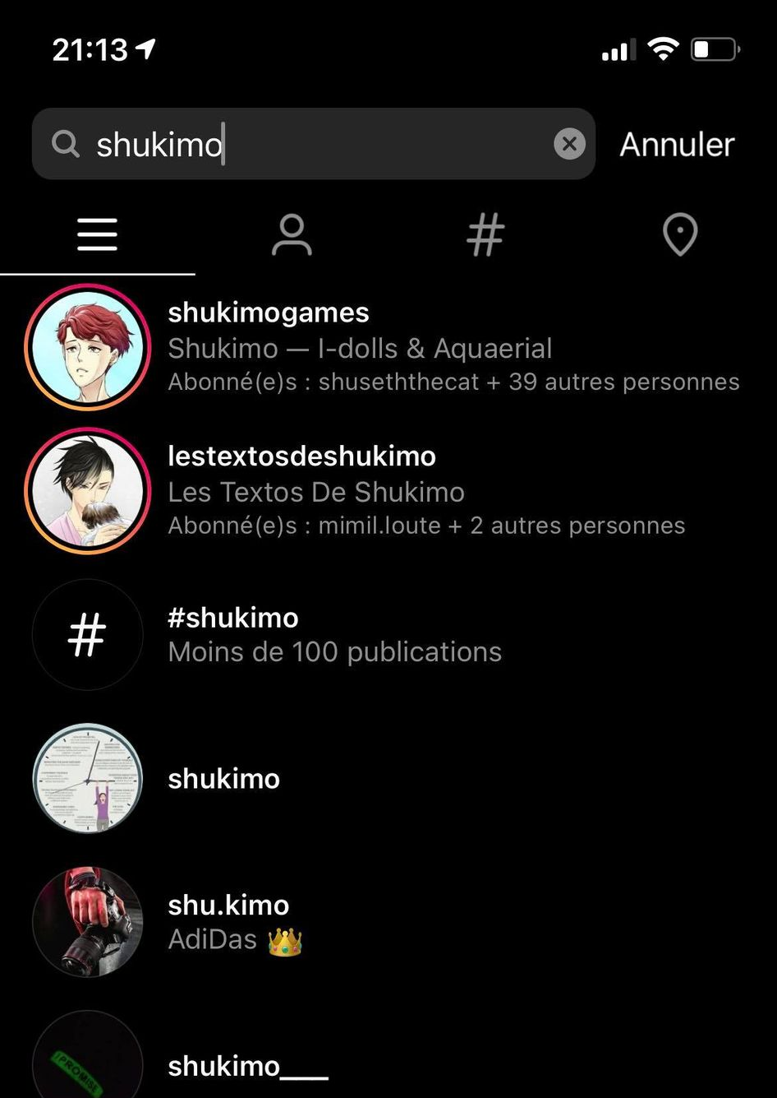

- Vous tombez sur la page de Shukimo !
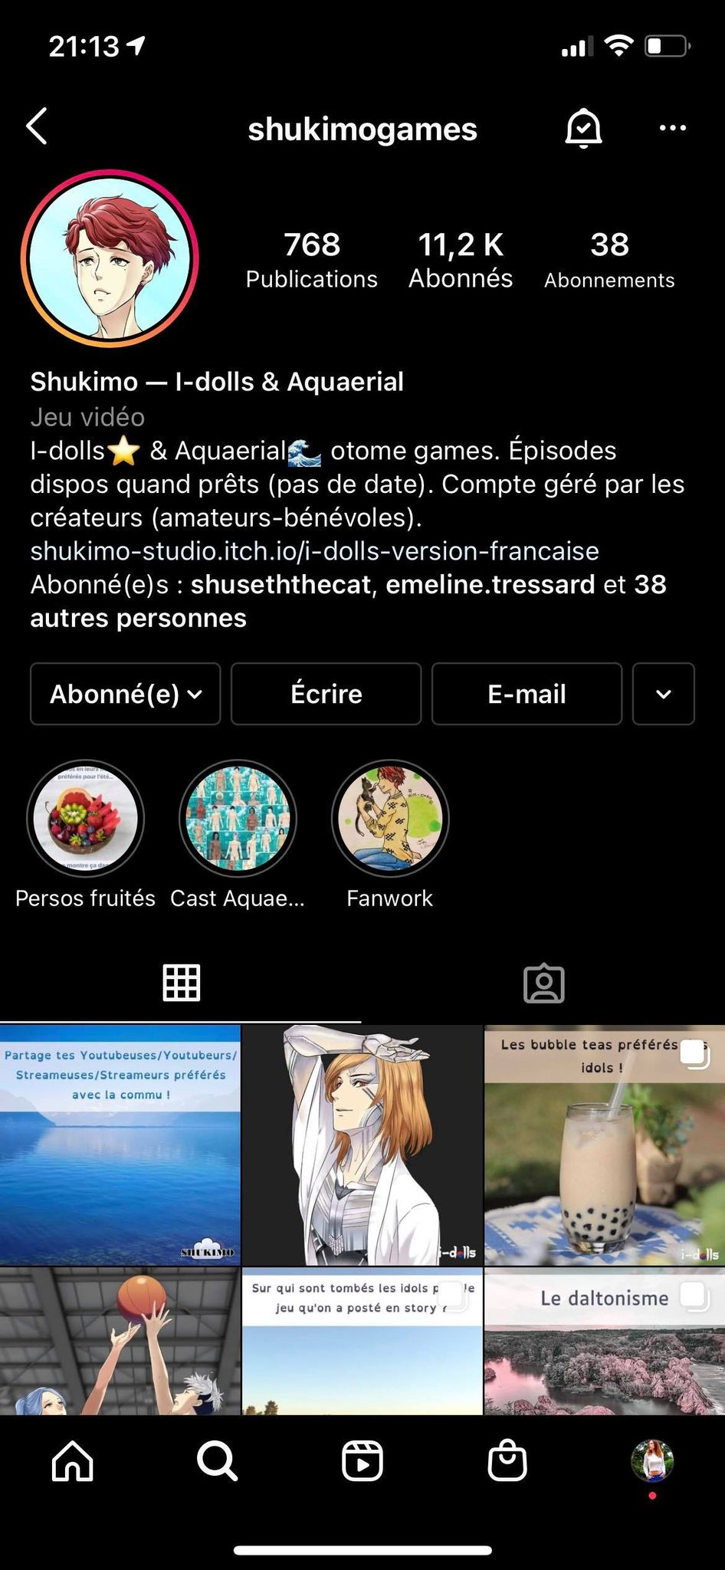

- Pour voir la story, cliquez sur la photo de profil entourée de rose et d’orange !

- Vous voyez maintenant la story ! Pour avancer ou reculer, rien de plus simple. Cliquez à droite de la photo pour avancer, à gauche pour reculer (et donc, revoir la story précédente).

- Pour voir une publication, cliquez sur la photo souhaitée. Elle va ensuite s’afficher en grand.


- Pour liker, cliquez sur le cœur ou cliquez deux fois sur la photo.


- Pour commenter, cliquez sur la bulle de parole.


- Pour partager, cliquez sur le petit avion en papier.


- Pour enregistrer la publication, cliquez sur le petit drapeau.


Vous voilà devenu pro d’Instagram ! N’oubliez pas de liker, commenter et enregistrer ! Merci à vous.

- Quelques liens pratiques et conseils

- Pour télécharger les jeux :
~ Itch : https://shukimo-studio.itch.io/i-dolls-version-francaise

- Pour lire les histoires sur les différents univers de Shukimo :
~ Wattpad : https://www.wattpad.com/user/I-dolls
~ AO3 : https://archiveofourown.org/users/shukimo

- Pour toutes les infos :
~ Instagram : https://www.instagram.com/shukimogames/
~ Discord : https://discord.gg/shukimo

- Pour les dons :
~ Tipeee : https://fr.tipeee.com/idollsotome
~ Utip : https://utip.io/idolls/

- Les conseils :
En cas de doute ou du moindre problème, n’hésitez surtout pas à contacter une modératrice.
Leurs # pour les identifier en cas de besoin :
~ Lady Harmony #0809
~ Drizzling #1119
~ Lucy #4005
~ Leila #9179

Les organisatrices et les animatrices sont là pour vous guider sur le serveur discord, si vous êtes perdu. N’hésitez pas à les ping/tagguer si vous avez besoin d’être guidé.
Tipeee vous permet d’avoir des rôles spécifiques sur Discord selon votre don. N’hésitez pas à aller y faire un petit tour !

